Kommunalexperten und Wildbachbegeher

Unterrichtsprojekte sind ein wichtiger Teil der unikaten Ausbildung an der Höheren Lehranstalt für Umwelt und Wirtschaft in Yspertal. Sie stellen eine wichtige Ergänzung des Lehrplanes dar und bereiten optimal auf das Berufsleben vor. Der 3. Jahrgang der Fachrichtung Wasser- und Kommunalwirtschaft erwarb auch heuer zwei fachpraktische Zusatzausbildungen.
.
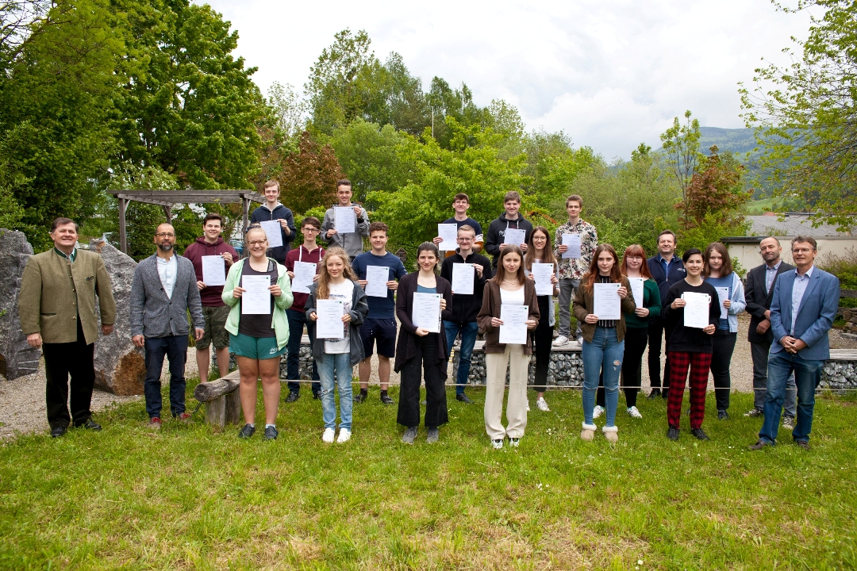
Die 3WKW-Klasse mit ihren in dieser Woche erworbenen Zertifikaten. (1. Reihe v.l.n.r.) DI Hubert Schwarzinger (NÖ Landesforstdirektion), DI Peter Böhm (HLUW Yspertal), DI Christian Amberger (Wildbach- und Lawinenverbauung Sektion W, NÖ, BGL), (2. Reihe rechts) DI Stephan Vollsinger (Wildbach- und Lawinenverbauung, Melk), (3. Reihe rechts) Dir. Mag. Gerhard Hackl (HLUW Yspertal); Foto: HLUW Yspertal

Yspertal, Melk, Stift Zwettl - Im Rahmen eines 2-tägigen Intensivkurses bekamen die Schülerinnen und Schüler des Ausbildungszweiges „Wasser- und Kommunalwirtschaft“ praxisnahe Einblicke in die kommunale Arbeit. Als Gastreferenten fungierten Fachleute der NÖ Kommunalakademie, welche normalerweise für die Aus- und Weiterbildung von Gemeindebediensteten in Niederösterreich zuständig ist. Einer davon war Dir. Harald Bachofer, der Leiter der Akademie. Behandelte Themen waren schwerpunktmäßig Organisation und Aufgaben von Gemeinden, aber auch Dienstrecht, Wahlrecht und Gemeindefinanzen standen am Programm.

Überwachung von Wildbächen in der Gemeinde

Teil 2 der Unterrichtsprojektwoche war der Wasserwirtschaft gewidmet. Bereits seit 1975 ist im Forstgesetz die laufende Aufsicht über den Zustand von Wildbächen durch die Gemeinden vorgeschrieben. Da viele Kommunen diesen Aufgabenbereich nicht optimal abdecken können, ist der Kurs zum Wildbachbegeher eine ideale fachliche Ergänzung zur kommunalen Ausbildung an der HLUW. Die Klasse lernte über die Rechtsgrundlagen dieser Thematik, wie man Übelstände an Wildbächen dokumentiert und welche Folgen sich daraus für die Gemeinden ergeben können.
Die fachliche Begleitung erfolgte durch DI Stephan Vollsinger, einen Mitarbeiter der Gebietsbauleitung der Wildbach- und Lawinenverbauung in Melk. Für das Abschlussgespräch zur Erreichung der Zertifikate konnte mit dem NÖ Forstdirektor, DI Hubert Schwarzinger, ein weiterer Fachmann gewonnen werden. Die Zertifikate befähigen die Schülerinnen und Schüler zur Wildbachbeurteilung in Gemeinden im Sinne des Forstgesetzes.
Schulleiter Mag. Gerhard Hackl freut sich über die Kooperation mit den beiden Dienststellen: „Wir können damit unseren Absolventinnen und Absolventen wichtig Kernkompetenzen mitgeben, die für einen erfolgreichen Einstieg ins Berufsleben wichtig sind“. An der HLUW wird neben dem Zweig „Umwelt und Wirtschaft auch der Ausbildungszweig „Wasser- und Kommunalwirtschaft“ seit einigen Jahren sehr erfolgreich geführt. Es gibt gerade in diesem spezifischen Lehrgang noch frei Ausbildungsplätze für das nächste Schuljahr.

Cooler Sommer - Naturverbundene Jugendwoche der HLUW

Die Natur fachkundig erleben, sich für die Natur begeistern! Professorinnen und Professoren, Absolventinnen und Absolventen der HLUW Yspertal gestalten ein besonderes Programm für Kinder von 10 bis 15 Jahren in den Sommerferien, natürlich unter Einhaltung aller Hygieneregeln und Auflagen, die durch die Coronavirus-Pandemie zu diesem Zeitpunkt notwendig sind.

Kostengünstige Ferienbetreuung

Diese ökologische Jugendwoche an der HLUW Yspertal startet am Samstag, 28. August und geht bis Freitag, 3. September 2021. Untergebracht sind die teilnehmenden Jugendlichen im Privatinternat. „Ein abwechslungsreiches Programm mit coolen Freizeitaktivitäten will man je nach den durch die Coronavirus-Pandemie bedingten Möglichkeiten bieten. In den 220 Euro Kostenbeitrag ist eigentlich alles enthalten, von der Unterbringung, Verpflegung, Betreuung bis zur Programmgestaltung durch Pädagoginnen und Pädagogen der Schule und des Privatinternates“, erklärt Abt Johannes vom Stift Zwettl. „Für uns Zisterzienser ist es ein wichtiger Auftrag, neben der Seelsorge, Jugendlichen die Augen zu öffnen für die Schönheit der Schöpfung (Natur).“

Young Life Jugendwoche für nachhaltiges Leben!

Auch einen besonderen Namen hat man sich für diese Sommerwoche überlegt: „Young Life Jugendwoche für nachhaltiges Leben!“ Diese beinhaltet zum Beispiel Erkenntnisse in der Wasserchemie, Biologie, Landschaftsökologie, Lärmmessung und das in spielerischer Form. Coole Freizeitangebote stehen am Schulstandort zur Verfügung. Die Angebote reichen von einer In- und Outdoorkletterhalle, einem Turnsaal, einem Erlebnisbad, einem Badeteich, einem Naturpark bis hin zu abwechslungsreichem Training an Fitnessgeräten. Diese Woche in den Ferien eignet sich auch als Schnupperwoche für Interessierte an der fünfjährigen berufsbildenden höheren Ausbildung mit Reife- und Diplomprüfungsabschluss. Die Anmeldung ist jederzeit möglich! Informationen unter Tel. 07415 7249 oder http://www.hluwyspertal.ac.at

